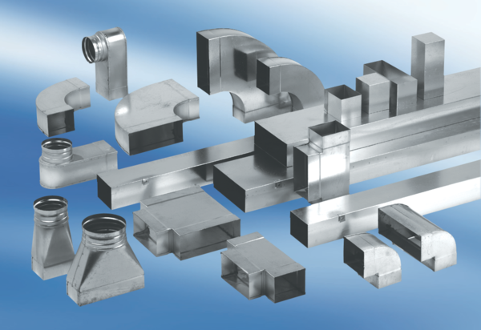Угловой отвод 90°, симметричный WB90SN/80/200/150Комплект поставки: 1 штукАссортимент: К
Номер артикула: 0055.0622Изготовитель: MAICO

